Муниципальное автономное общеобразовательное учреждение
Средняя общеобразовательная школа №22 г.Березники Пермского края

Спортивный квест «Мы – команда!»
для обучающихся 10-12 лет

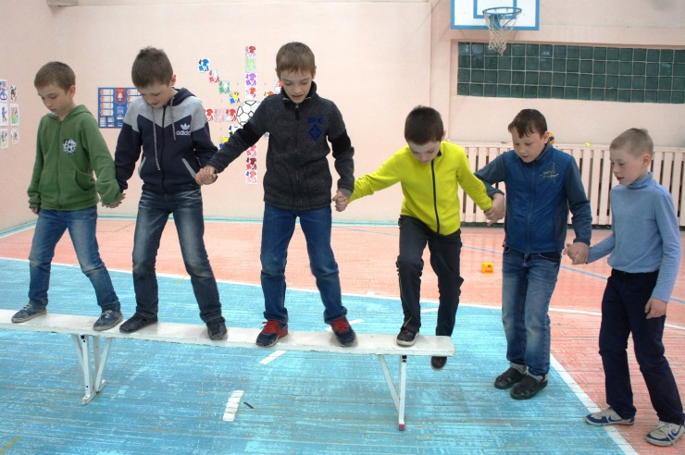
Автор-составитель: Талайко Наталья Вадимировна,
учитель физической культуры
первой квалификационной категории
МАОУ СОШ №22

Березники-2018

Аннотация: данный квест был проведен в рамках летней пришкольной площадки для одного отряда (18 человек). Предполагаем, что можно провести его для команд классов во внеурочное время, в лагере.
Цель: создание условий для повышения физической активности детей, способствующих развитию навыков работы в команде
Задачи:
- развивать физические и психические качества у обучающихся;
- способствовать сплочению членов команды при прохождении этапов;
- формировать у обучающихся коммуникативные навыки
Место поведения: спортивный зал школы
Продолжительность мероприятия:1,5 часа
1 Подготовительный этап
Проходит в классе
Просмотр видеоролика: «Работа в команде, мотивационный мультфильм»
Обсуждение ролика: о чем мультфильм? В чем сила команды? Кто нужен команде?
Делимся на команды игрой «Объединитесь по…» (дети двигаются по кабинету указанным способом (прыжками, «самолетиками» и т.п.). По сигналу учителя: «Объединитесь по ТРИ», дети берутся за руки в тройках. Так играется несколько раз, при этом последняя называемая цифра – количество детей в команде).
Дети придумывают название команды, громко его произносят и кричат: «Мы – команда!»
Переход в спортзал.
2. Основной этап
За каждый этап команды получают буквы из слова «КОМАНДА», которое соберут в конце мероприятия.
Необходимое оборудование и инвентарь: конусы, гимнастические скамейки, фитболы, футляры от киндер-сюрпризов, теннисная ракетка и шарик, б/б мяч, в/б мяч, ф/б мяч, скакалка, платформа для отжиманий, доска для пресса, большая скакалка, конь гимнастический, маты, обручи, мешочки с песком для метания, барьеры и полотно для «тоннеля», мяч в сетке для подвешивания, карточки с видами спорта, листочки с загадками, клей-карандаш, заготовки пословиц,
1 этап «Командная разминка» - выполнить упражнения, не расцепив рук (оценивается количество расцеплений и затраченное время):
1 – пролезть поочередно в обруч;
2- взявшись правой рукой за левую руку впереди идущего, левую руку протянуть между ног назад, следующему члену команды. Пройти дистанцию 20 м;
3- 10 прыжков в полном приседе;
4- пройти по скамейке;
5- 10 прыжков вперед, стоя в колонну, положив руки на плечи, прыжки - ноги врозь-вместе.
2 этап «Спортивная загадка»
Первый человек прыгает до «загадочного места» (скопление пластиковых футляров от «киндер-сюрпризов»), берет один футляр, приносит в команду. Отгадав загадку, прыгает следующий. Учитывается время прохождения всей командой.
Загадки (составители – обучающиеся 4-х классов):
Черная, а не уголь, круглая, а не медаль (шайба)
Круг за кругом,
друг за другом.
Четыре бегуна бегут,
на финише – медали ждут. (эстафета)
Между нами только сетка,
А в руках волан с ракеткой (бадминтон)
Круглый а не колобок.
С ним играют круглый год (мяч)
Мы два брата-близнеца.
Надевают нас тогда,
Когда под музыку на лёд
Фигурист танцевать идёт (коньки)
Черно-белый мяч пинают и в ворота забивают (футбол)

3 этап «Десятка»
Каждый из членов команды выбирает вид активности для выполнения. Команда располагается в шеренгу. Каждый участник со своим инвентарем. По сигналу первый выполняет свое упражнение 10 раз. После того, как первый закончил выполнение упражнения, начинает второй (делает свое упражнение 10 раз) и так далее. Фиксируется время по 10 движению последнего члена команды.
Активности:
- отбивать шарик ракеткой для настольного тенниса;
- вращение баскетбольного мяча вокруг туловища;
- отбивать коленом согнутой ноги футбольный мяч;
- прыжки на скакалке;
- отжимания;
- упражнение для пресса;
- подбрасывание с хлопком и ловля волейбольного мяча;
- «берпи»;
- ведение мячом для большого тенниса;
- приседания и т.п.
(задания можно подбирать в зависимости от имеющегося инвентаря и
творчества).

4 этап «Пойми меня!»
Ребята разных команд по очереди вытаскивают картинку с видом спорта и думают, как показать без слов. По сигналу ведущий игрок начинает показывать, а команда угадывает (остальные команды не подсказывают). Засекается время от начала показа до слова-отгадки. Каждая команда показывает по три вида спорта.
Бокс, плавание, фигурное катание, спортивная гимнастика, волейбол, футбол, баскетбол, хоккей, фехтование.
(предлагаемые виды спорта – на усмотрение проводящего).

5 этап «Полоса препятствий»
Команда проходит полосу препятствий. Секундомер выключается при соединении всей команды в обруче.
Полоса препятствий:
«Каракатица» 5 м – пробегание под вращающейся скакалкой – перелезание через препятствие – «10 Кочек» - метание в цель – тоннель – бег «змейкой» - прыжок до подвешенного мяча – бег до обруча.

6 этап «Начало и конец»
Командам предложены начала пословиц и отдельно – окончание. Задача – соединить конец и начало.
Пословицы:
Закаляй свое тело с пользой для дела.
Кто спортом занимается, тот силы набирается.
Кто любит спорт, тот здоров и бодр.
И смекалка нужна, и закалка важна.
Смолоду закалишься, на весь век сгодишься.
Начинай новую жизнь не с понедельника, а с утренней зарядки.
Крепок телом – богат и делом.
Со спортом не дружишь – не раз о том потужишь.
Пешком ходить — долго жить.
Отдай спорту время, а взамен получи здоровье.

7 этап «Трансформер»
Командам дается задание: пройти от линии старта до финиша выполнив условие: по земле должны идти 4 ноги и 4 руки.
Выбрать способ расстановки членов команды определяет сама команда. Количество попыток – не ограничено.
Пока секретарь оформляет результаты, проводящий читает стих и подводит итоги:
Команда – это значит вместе,
Команда – все за одного.
Здесь всё по совести и чести,
Здесь не обидят никого.
Команда нас объединяет -
Не испугаемся преград,
Здесь каждый свое дело знает,
Работает на результат.
А если возникают споры,
Они решаются тотчас,
И никакие разговоры
Не отвлекут от дела нас.
В своей команде нам уютно
Мы оказались в ней не вдруг,
Когда кому-то станет трудно,
Свое плечо подставит друг.
Награждение команд.
Использованные источники информации
https://www.youtube.com/watch?time_continue=2&v=IIVLSEoJyBU
https://xn--j1ahfl.xn--p1ai/library/%C2%ABorganizatciya_gruppovoj_raboti__s_mladshimi_shkolnik_163124.html
http://www.sportykid.ru/poslovitsy_i_pogovorki.html
Фотоотчет
о проведенном мероприятии «Спортивный квест «МЫ – КОМАНДА!»
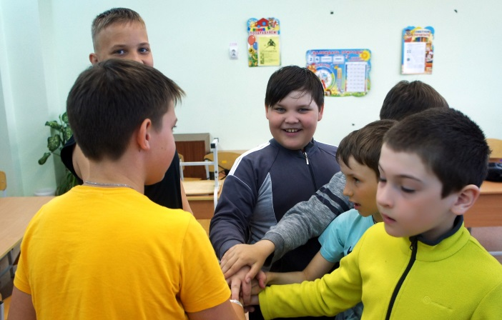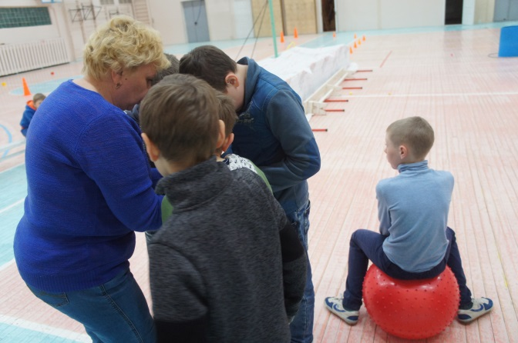
Этап формирования команды. Этап «Спортивная загадка»
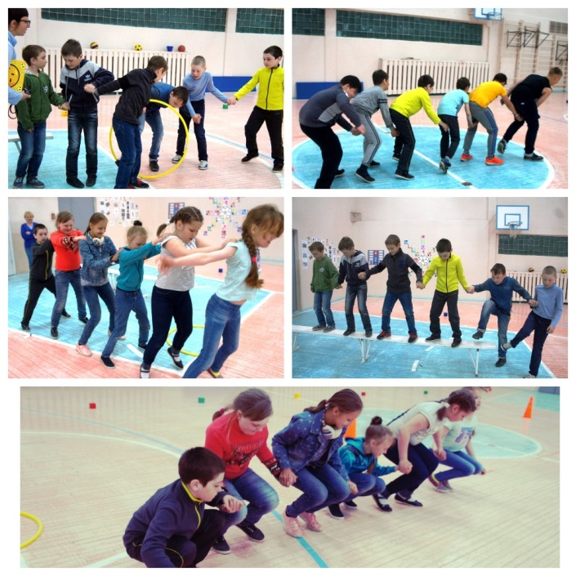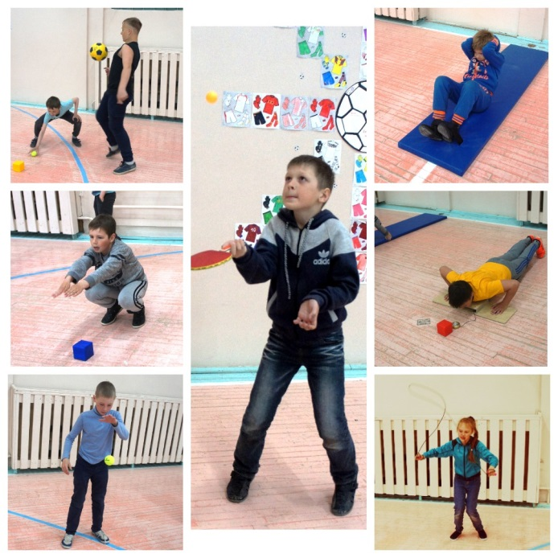
Этап «Командная разминка Этап «Десятка»
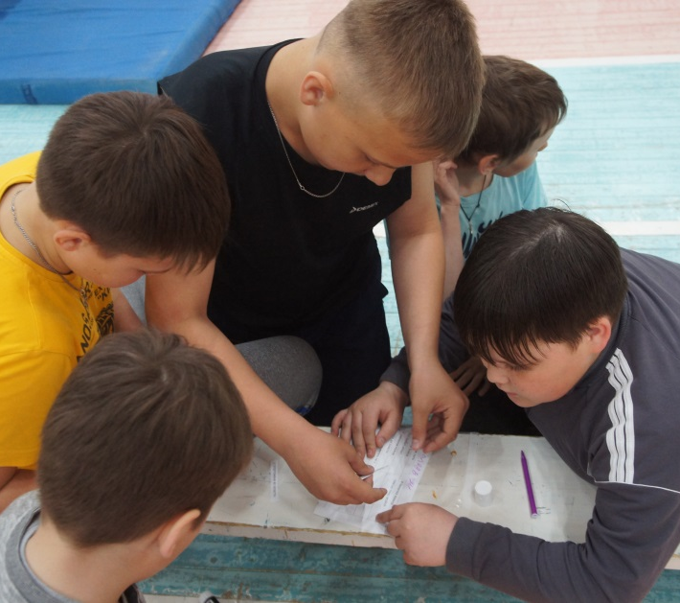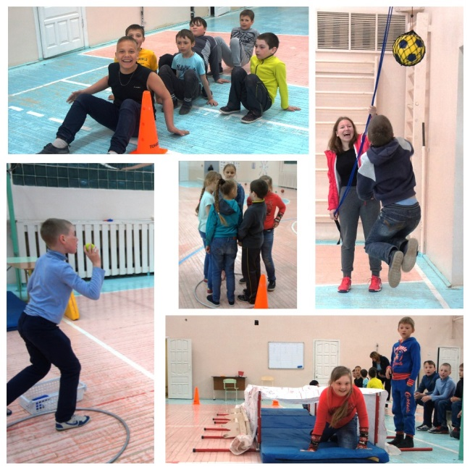

Этап «Начало и конец» Этап «Полоса препятствий»

